Плавление и кристаллизация.

1
Фазовые переходы:
Газ
Жидкость
Твердое
1
2
3
4
6
5
1 – плавление;
2 – кристаллизация;
3 – парообразование: испарение или кипение;
4 – конденсация;
5 – сублимация (возгонка);
6 – десублимация.

2

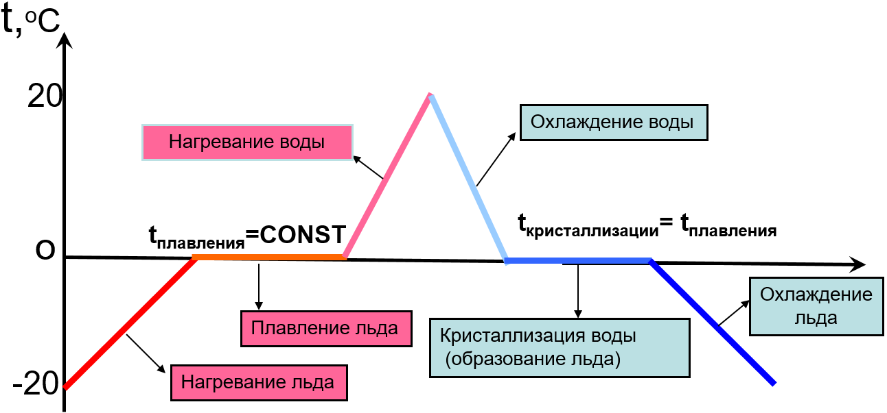
График плавления/кристаллизации для H₂O

При процессе плавления вся поглощаемая энергия идет на превращение твердого тела в жидкость, и поэтому температура при этом не увеличивается.

Q которое пошло на плавление равно Q, которое выделиться затем при кристаллизации.

3
$$λ$$
$$Q$$
$$m$$
$Q$ – количество теплоты, Дж;
$m$ – масса тела, кг;
$λ$ – удельная теплота плавления, Дж/кг.
$$Q=λm$$

Удельная теплота плавления – количество теплоты, кот. нужно сообщить телу массой 1 кг при температуре плавления для того, чтобы полностью его расплавить.

Домашнее задание: §9,10; рассм. пример реш. задач стр.44; Упр. 8 (1-5).

